请每位新生务必在9月7日前登录研究生管理系统完善个人信息。具体操作方法为：从研究生院主页/管理信息系统学生登录口进入，
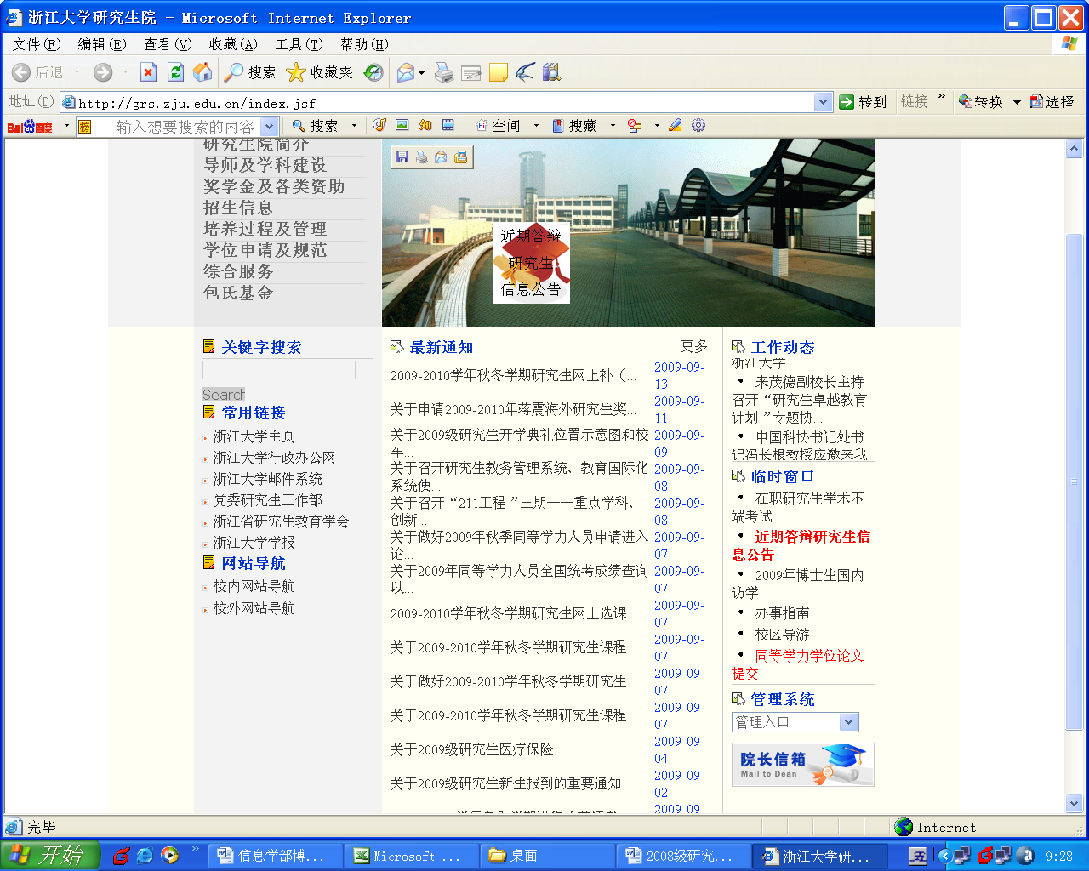
在个人资料管理栏目选择修改个人信息
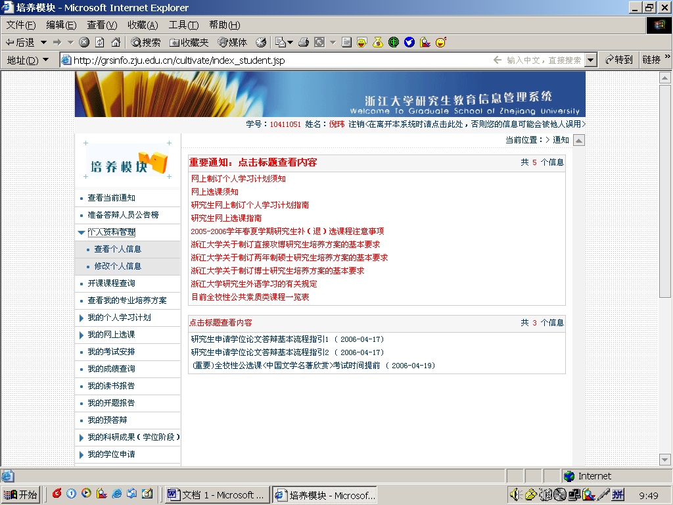
要完善以下三个内容：
1、基本资料：出生年月日、身份证号码、个人联系方式（宿舍电话、手机），email地址、政治面貌、婚姻状况等。

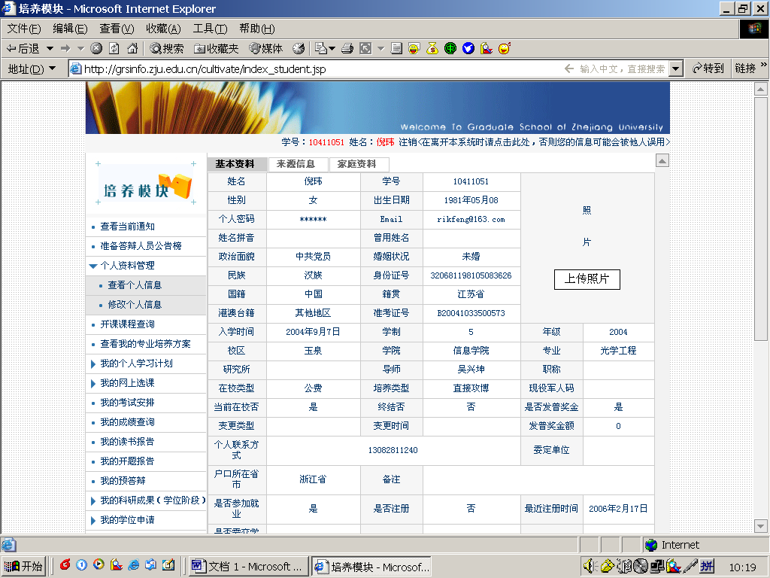

2．来源信息：毕业单位、毕业时间、生源所在地、简历（从高中起填写）。
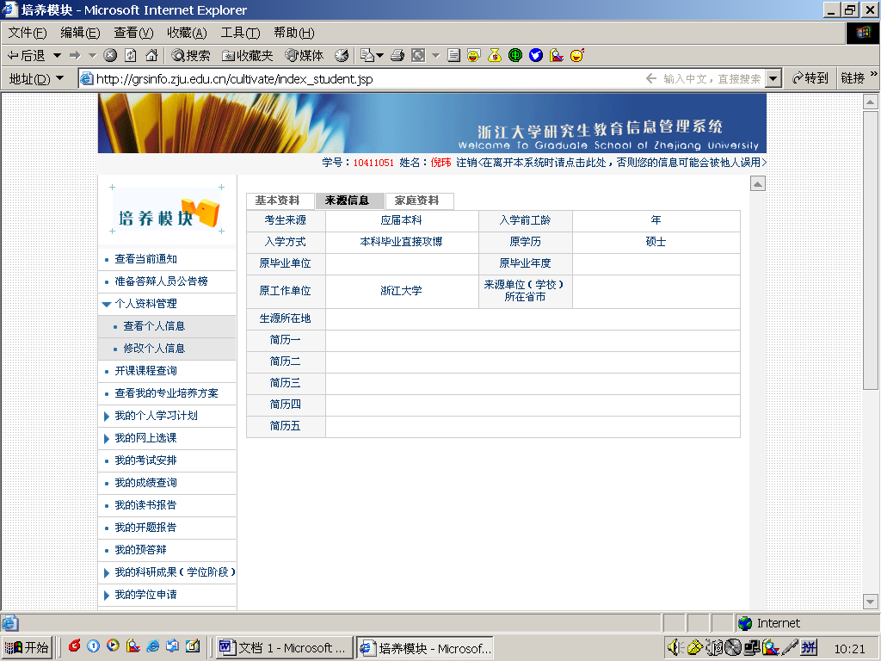

3．家庭资料：家庭电话、邮编、家庭地址、火车回家到站、父母姓名、联系方式等。
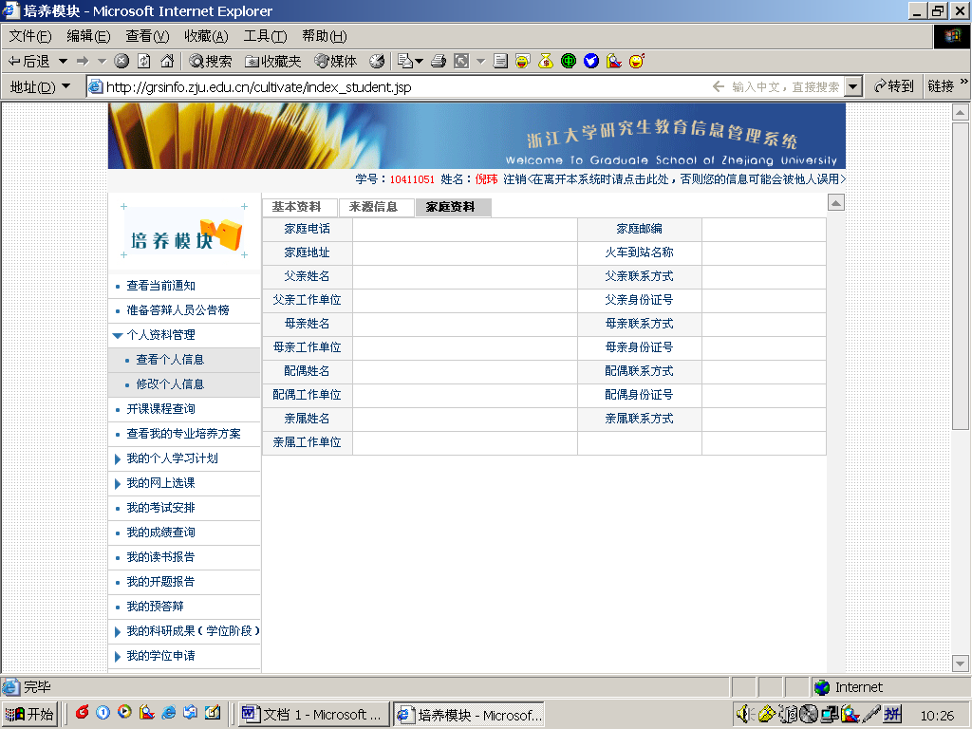

请所有新生互相提醒，务必在9月7日前完善上述个人信息，个人资料不全者，不能办理火车票优惠卡、不能办理研究生证。

